上海市工程建设质量管理协会

沪工质协（2011）第4号

关于召开2011年上海市工程建设优秀QC
成果发布会暨第五届第二次会员大会的通知

各会员单位：
经研究决定，于4月中旬，在武夷山召开2011年上海市工程建设优秀QC小组活动成果发布会暨第五届第二次会员大会，通知如下：
一、会议地点
远华国际大饭店
二、会议时间
1、4月14日（周四）报到；
2、4月15日、16日、17日（周日）下午结束，会期为二天半。
三、参加人员
1、市建交委有关领导，协会会长、副会长、常务理事、理事，各局、集团总公司、施工企业主管领导，驻沪办建管处及有关协会负责人；
2、各会员单位1～2名代表；
3、现场发布的优秀QC小组2～3人，书面交流的优秀QC小组至少派1名代表参加现场QC成果交流会；
4、获得2010年度“上海市建设行业质量管理优秀企业”1～2人和“上海市建设行业质量管理先进个人”。
四、会议费用
大会会务费每人2000元，食宿统一安排（费用自理）
五、其他事项
1、参加上海市工程建设优秀成果发布会的QC小组代表，请带好QC成果光盘/U盘；
2、QC成果发布的代表，入住后请到会务组进行PPT拷贝。
六、交 通
本次会议集中乘坐大巴，请与会者在上海锦江乐园停车场上车，发车时间为4月14日上午8：00正，直达武夷山风景区远华国际大饭店。
联系地址：上海普安路189号20楼 邮 编：200021
联系电话：53825393、53830006转60分机 传 真：53830003
联 系 人：杨国华 手机：13916688171
项 洁 手机：13918166950
Email：ygh_shk@126.com
酒店联系人：郑 剑 手机：18950637337
附件：
1、武夷山风景区远华国际大饭店交通示意图
2、会议回执

上海市工程建设质量管理协会
二Ｏ一一年三月二十五日

主题词：QC成果 会议 通知
抄报：上海市城乡建设交通委政策法规处、上海市建筑业管理办公室，本会会长
抄送：市、区安质监站，浙江、江苏、广东、四川、中建、中铁等驻沪办建管处，相关局、集团（总公司）、协会和有关单位
上海市工程建设质量管理协会办公室 2011年3月25日印发
附件1：
★ 武夷山风景区远华国际大饭店交通示意图
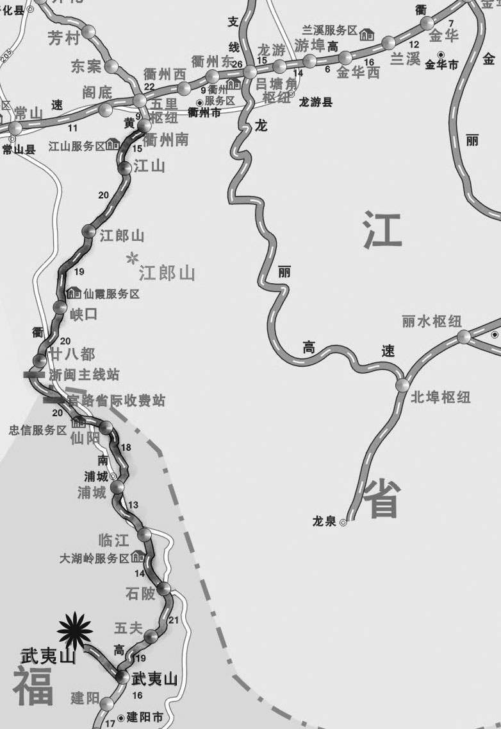
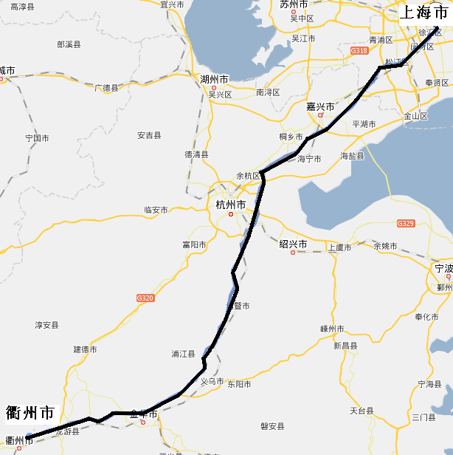

沪杭高速――杭州绕城（朝浦城衢州方向）京台高速进入浙江、福建（枫林关口）兴田武夷山方向――（1663公里处）九曲出口――左转武夷山风景区――大王峰路――右转天游峰路――到达目的地

注；
- 本回执务必于4月1日前邮寄或传真协会，以便安排住宿；与会人员请带好身份证。
- 传真号：021—53830003、63847498。
- 上车地点在锦江乐园停车场，开车时间4月14日上午8：00正。
- 联系人及其手机号码：周幼勤 13621947315 。
- 锦江乐园（虹梅路201号沪闵路口）停车场：地铁可乘坐1号线（在锦江乐园车站下车步行约5分钟），公交可乘沪闵线、702、703、712、122路等。

附件2：

会 议 回 执

单位名称： 领队： 手机：
地址 |  |  |  | 邮编 |  |  | 入住房间 | 往返形式
序 | 姓名 | 性别 | 职务/职称 | 手机 |  | 身份证 | 入住房间 | 往返形式
1 |  |  |  |  |  |  | 单“□”双“□” | 自行安排“□”
2 |  |  |  |  |  |  | 单“□”双“□” | 自行安排“□”
3 |  |  |  |  |  |  | 单“□”双“□” | 乘坐大巴“□”
4 |  |  |  |  |  |  | 单“□”双“□” | 乘坐大巴“□”

